Lenovo Z6 Pro
Príručka so stručným návodom
Lenovo L78051

Pred použitím smartfónu si starostlivo prečítajte tento návod. Navrhnuté a vyrobené spoločnosťou Motorola Mobility LLC pre Lenovo

Prečítajte si pred použitím smartfónu

Čítajte ako prvé – regulačné informácie
Pred použitím bezdrôtových modulov obsiahnutých vo vašom mobilnom telefóne Lenovo si prečítajte dokument Regulačné vyhlásenie pre vašu krajinu alebo oblasť. Ak chcete získať dokument Regulačné vyhlásenie vo formáte PDF, pozrite si časť „Prevzatie publikácií“. Niektoré regulačné vyhlásenia sú takisto k dispozícii v časti Nastavenia > O telefóne > Regulačné informácie vo vašom smartfóne.

Získanie podpory
Na získanie podpory pre sieťové služby a vyúčtovanie sa obráťte na svojho prevádzkovateľa bezdrôtových sietí. Ďalšie informácie o používaní vášho smartfónu a technických parametroch nájdete na stránke http://support.lenovo.com.

Prevzatie publikácií
Najnovšie návody pre smartfóny nájdete na stránke: http://support.lenovo.com.

Prístup k používateľskej príručke
Používateľská príručka obsahuje podrobné informácie o vašom smartfóne. Ak si chcete pozrieť používateľskú príručku, navštívte web http://support.leno- vo.com a postupujte podľa pokynov na obrazovke.

Právne upozornenia
Lenovo a logo Lenovo sú ochranné známky spoločnosti Lenovo v Spojených štátoch amerických a iných krajinách.
Všetky ostatné tu uvedené názvy spoločností, výrobkov a služieb môžu byť ochrannými známkami alebo servisnými známkami ich príslušných vlastníkov.

Obsah
Prehľad 1
Vloženie kariet Nano SIM a microSD 2
Nabíjanie batérie 3
Dôležité bezpečnostné informácie a informácie o správnom zaobchádzaní 4
Informácie o servise, podpore a záruke 6
Informácie týkajúce sa životného prostredia a recyklácie 8
Vyhlásenie Európskej únie o zhode 11
Informácie o špecifickej miere absorpcie 13

Prehľad
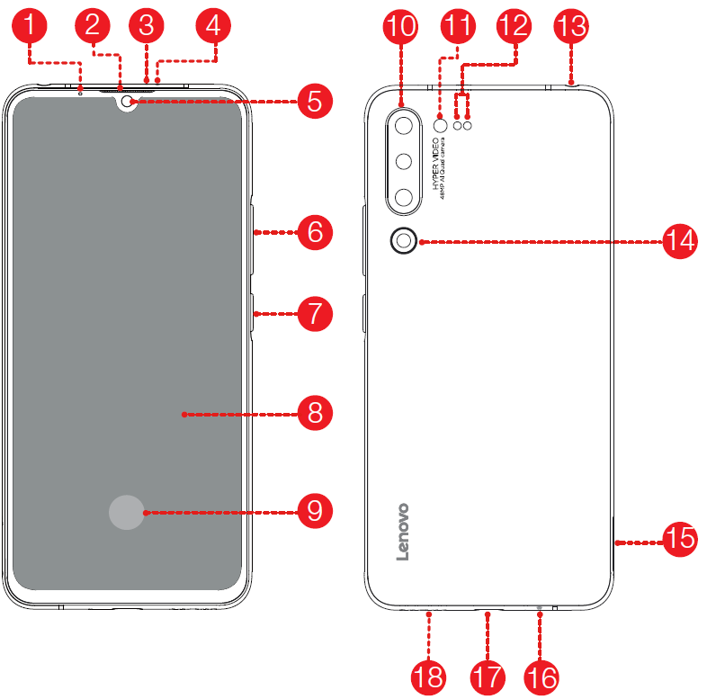
Senzor vzdialenosti | Prijímač | Mikrofón s funkciou potlačenia okolitého hluku
Senzor intenzity okolitého osvetlenia | Predný fotoaparát | Tlačidlo ovládania hlasitosti
Tlačidlo napájania | Dotykový displej | Snímač odtlačkov prstov
Zadný fotoaparát | Blesk | Laserové zaostrovanie
Konektor pre slúchadlá | Zadný fotoaparát | Zásuvka na kartu
Mikrofón | Konektor USB-C | Reproduktor
Všetky obrázky a ilustrácie v tomto dokumente slúžia len na informatívne účely a môžu sa líšiť od konečného výrobku.

Vloženie kariet Nano SIM a microSD

Ak chcete používať služby mobilných sietí①, musíte použiť kartu Nano SIM vášho operátora. Na ukladanie údajov je potrebná karta microSD.
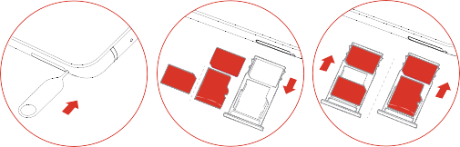
Vložte karty Nano SIM a kartu microSD podľa obrázka②.
SIM
SIM
Zásuvka 2
SIM
microSD

Krok 1. Zasuňte nástroj na vysunutie karty dodaný so smartfónom do otvoru vedľa zásuvky na kartu.
SIM
Zásuvka 1
SIM
microSD
Krok 2. Vytiahnite zásuvku na kartu a postupujte nasledovne:
Umiestnite kartu microSD do zásuvky 1 a kartu Nano SIM do zásuvky 2;
Umiestnite kartu Nano SIM do zásuvky 1 a druhú kartu Nano SIM do zásuvky 2③.
Krok 3. Opatrne zasuňte zásuvku s vloženými kartami do otvoru.

① Váš smartfón podporuje len karty Nano SIM.
② Pred vložením alebo odstránením karty Nano SIM vždy vypnite smartfón. Vloženie alebo odstránenie karty Nano SIM pri zapnutom smartfóne môže trvalo poškodiť kartu Nano SIM alebo smartfón.
③ Ak sú vložené dve karty SIM, obidve karty SIM podporujú
službu 4G/3G. Aktivovať dátové pripojenie je možné vždy len na jednej karte Nano SIM. Ak chcete zmeniť kartu Nano SIM používanú na dátové pripojenie, prejdite do ponuky Nastavenia > Sieť a Internet > Mobilné siete a SIM.

Nabitie batérie

Nabite batériu podľa nasledujúcich pokynov.

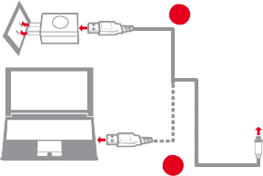
1
2

1. spôsob Pripojte smartfón do elektrickej zásuvky použitím kábla a sieťového adaptéra USB dodaných s vaším smartfónom.
2. spôsob Pripojte smartfón k počítaču použitím kábla dodaného spolu s vaším smartfónom.

Vybitie batérie Plne nabitá Nabíja sa

Zapnutie alebo vypnutie smartfónu

Zapnutie: Stlačte a podržte tlačidlo napájania, kým sa zobrazí logo Lenovo.
Vypnutie: Stlačte a niekoľko sekúnd podržte tlačidlo napájania a následne potiahnutím smerom nadol vypnite.
Reštartovanie: Stlačte a niekoľko sekúnd podržte tlačidlo napájania a následne potiahnutím smerom nahor reštartujte.

Smartfón je vybavený vstavanou nabíjateľnou batériou. Bližšie informácie o bezpečnosti batérie nájdete v kapitole „Bezpečnosť batérie“. Batéria v tomto výrobku nie je jednoducho vymeniteľná používateľom.

Dôležité bezpečnostné informácie a informácie o správnom zaobchádzaní
Táto časť obsahuje dôležité bezpečnostné informácie a informácie o správnom zaobchádzaní so smartfónmi Lenovo. Ďalšie bezpečnostné informácie a informácie o správnom zaobchádzaní nájdete v používateľskej príručke. Bližšie informácie nájdete v časti „Získanie prístupu k používateľskej príručke“.

Prevádzková teplota
Ideálna prevádzková teplota je v rozsahu 0 °C až 35 °C. Ideálna teplota skladovania je v rozsahu -20 °C až +45 °C. Extrémne teplo alebo chlad môže poškodiť vaše zariadenie alebo príslušenstvo.

Upozornenie o plastových vreckách
NEBEZPEČENSTVO: Plastové vrecká môžu byť nebezpečné. Plastové vrecká uchovávajte mimo dosahu detí a batoliat, aby sa zabránilo nebezpečenstvu udusenia.

Bezpečnosť batérie
Pred montážou, nabíjaním alebo prvým použitím vášho mobilného zariadenia si prečítajte dôležité bezpečnostné upozornenia a informácie o správnom zaobchádzaní dodané s vaším výrobkom.
Ak vaše mobilné zariadenie neodpovedá, skúste ho reštartovať − stlačte a podržte tlačidlo napájania, až kým displej nezhasne a zariadenie sa nereštartuje.
Pre vašu bezpečnosť by malo batériu vášho mobilného zariadenia odstraňovať len servisné stredisko autorizované spoločnosťou Lenovo alebo nezávislý kvalifikovaný odborník. Nevymieňajte a nepokúšajte sa vymeniť batériu svojpomocne − môže tak dôjsť k poškodeniu batérie a popáleniu a zraneniu. Nestláčajte, neohýbajte a nevystavujte vaše mobilné zariadenie teplu ani kvapalinám. Môže dôjsť ku poškodeniu batérie a spôsobiť popáleniny a zranenia. Nepokúšajte sa vysušiť mobilné zariadenie použitím mikrovlnnej rúry, bežnej rúry alebo sušičky.

Nabíjanie batérie
Vaše mobilné zariadenie nabíjajte pomocou kompatibilnej nabíjačky Lenovo, USB nabíjačky s obmedzeným výkonom inej značky triedy 2, ktorá spĺňa štandard USB 1.1, 2.0, 3.0 alebo vyšší a ktorá spĺňa normu EN301489-34, EN60950-1 alebo ekvivalentnú, alebo pomocou vysoko-výkonného portu USB na počítači. Nabíjačky, ktoré nespĺňajú tieto normy, môžu byť nebezpečné a môžu spôsobiť pomalé nabíjanie, poškodiť výrobok alebo znížiť výkon zariadenia.
- Vaše mobilné zariadenie sa nenabije, ak je teplota príliš vysoká alebo príliš nízka.
- Používajte len batérie schválené spoločnosťou Lenovo, ktoré obsahujú bezpečnostný obvod a ktoré zaručujú najlepší výkon vo vašom mobilnom zariadení.
- Na nabíjanie zariadenia nepoužívajte poškodenú nabíjačku alebo kábel nabíjačky.
- Nepoužívajte náradie, ostré predmety ani neprimeranú silu na čistenie portu USB, pretože to môže poškodiť vaše mobilné zariadenie.

Upozornenie na používanie pri vysokej hlasitosti
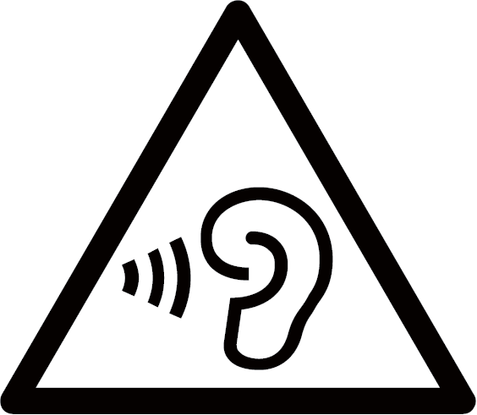
Aby ste predišli možnému poškodeniu sluchu, nepoužívajte slúchadlá dlhodobo pri vysokej hlasitosti. Pred odchodom sa uistite, že je váš prehrávač na nízkej úrovni hlasitosti, alebo ho vypnite. Pred použitím sa uistite, že ste porozumeli používateľskej príručke.

Likvidácia v súlade s miestnymi zákonmi a predpismi
Telefón Lenovo na konci jeho životnosti neničte, nezapaľujte, neponárajte do vody ani nelikvidujte nijakým iným spôsobom, než je spôsob, ktorý stanovujú miestne zákony alebo predpisy. Niektoré vnútorné časti obsahujú látky, ktoré môžu pri nesprávnej likvidácii vybuchnúť, vytiecť alebo poškodiť životné prostredie. Bližšie informácie nájdete v časti „Informácie týkajúce sa životného prostredia, recyklácie a likvidácie“.

Informácie o servise, podpore a záruke
Nasledujúce informácie opisujú servisnú podporu, ktorá je k dispozícii pre váš produkt počas záručnej doby alebo počas životného cyklu vášho produktu. Úplné vysvetlenie všetkých záručných podmienok vám poskytne predajca značky Lenovo.
Informácie o obmedzenej záruke Lenovo DÔLEŽITÉ: Smartfóny Lenovo nemajú medzinárodný záručný servis.

Záručná doba pre váš výrobok

Krajina alebo región | Záručná doba (v mesiacoch) Telefón/nabíjačka/slúchadlá/kábel USB/nevyberateľná batéria/vyberateľná batéria
India, Spojené arabské emiráty, Omán, Katar, Kuvajt, Bahrajn, Keňa, Egypt, Libanon, Jordánsko, Maroko, Angola, Maurícius, Ghana, Uganda, Tanzánia, Botswana, Zimbabwe, Namíbia, Nigéria, Etiópia, Zambia, Tunisko, Mozambik, Alžírsko, Pakistan, Bangladéš | 12/6/6/6/12/6
Rusko, Kazachstan, Azerbajdžan, Uzbekistan, Ukrajina, Arménsko, Bielorusko, Gruzínsko | 12/12/3/12/12/6
Indonézia, Filipíny, Vietnam, Hongkong, Malajzia, Thajsko, Singapur, Čile, Kolumbia, Mexiko, Brazília, Peru, Argentína, Paraguaj, Honduras, Salvádor, Ekvádor, Uruguaj, Kostarika, Guatemala, Nikaragua, Portoriko, Kanada, Spojené štáty americké | 12/12/12/12/12/12

Krajina alebo región | Záručná doba (v mesiacoch) Telefón/nabíjačka/slúchadlá/kábel USB/nevyberateľná batéria/vyberateľná batéria
Srí Lanka, Kambodža, Macao, Japonsko, Taiwan, Austrália, Nový Zéland | 12/12/12/12/12/6
Saudská Arábia | 24/6/6/6/24/6
Juhoafrická republika, Turecko, Portugalsko, Francúzsko | 24/24/24/24/24/24
Spojené kráľovstvo, Írsko | 24/12/12/12/12/12
Rumunsko, Maďarsko, Bulharsko, Grécko, Slovensko, Slovinsko, Srbsko, Chorvátsko, Cyprus, Česká republika | 24/24/24/24/24/12
Poľsko, Holandsko, Belgicko, Španielsko, Nórsko, Dánsko, Švédsko, Fínsko, Taliansko, Nemecko, Litva, Estónsko, Lotyšsko | 24/12/12/12/24/12
Čierna Hora, Albánsko, Macedónsko, Bosna a Hercegovina | 24/12/6/12/12/6
Mjanmarsko | 12/6/3/6/12/6
Moldavsko | 24/12/3/12/12/6

* Pre podrobné informácie o záruke kontaktujte svojho poskytovateľa služieb schváleného spoločnosťou Lenovo.

Informácie týkajúce sa životného prostredia a recyklácie

Všeobecné vyhlásenie o recyklácii
Spoločnosť Lenovo vyzýva majiteľov zariadení informačných technológií (IT) k zodpovednej recyklácii nepotrebných zariadení. Spoločnosť Lenovo ponúka množstvo programov a služieb, ktorých cieľom je pomôcť majiteľom zariadení pri recyklácii ich IT produktov. Informácie o recyklácii produktov Lenovo nájdete na webovej stránke http://www.lenovo.com/recycling.

Dôležité informácie o batérii a likvidácii odpadu z elektrických a elektronických zariadení (OEEZ)

Batérie a elektrické a elektronické zariadenia označené symbolom prečiarknutého kontajnera sa nesmú likvidovať spolu s netriedeným mestským odpadom. Batérie a odpad z elektrických a elektronických zariadení (OEEZ) sa musia likvidovať oddelene prostredníctvom zberných dvorov dostupných pre zákazníkov, v ktorých sa zariadenia a batérie zbierajú, recyklujú a spracúvajú. Ak je to možné, odstráňte a odseparujte batérie od OEEZ pred umiestnením OEEZ do odpadového cyklu. Batérie sa musia zbierať oddelene použitím rámca dostupného rámca pre návrat, recykláciu a spracovanie batérií a akumulátorov.
Informácie platné pre konkrétne krajiny nájdete na webovej stránke: http://www.lenovo.com/recycling

Informácie o recyklácii odpadov pre Indiu
Informácie o recyklácii a likvidácii odpadov pre Indiu sú dostupné na webovej stránke: https://www3.lenovo.com/us/en/social_responsibility/sustainability/ptb_india

Informácie o recyklácii batérií pre Európsku úniu

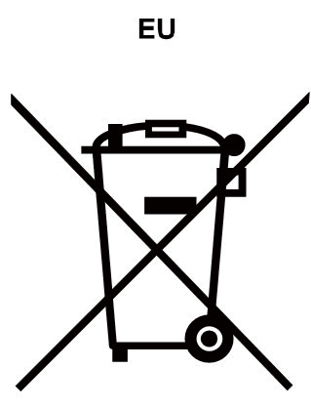
Batérie alebo obaly batérií sú označené v súlade s európskou smernicou 2006/66/EÚ, ktorá sa týka batérií a akumulátorov a likvidácie starých batérií a akumulátorov. Smernica určuje pravidlá pre vracanie a recykláciu použitých batérií a akumulátorov, ktoré platia pre krajiny Európskej únie. Týmto štítkom sa označujú rôzne batérie. Označuje sa ním, že batéria sa nesmie vyhodiť do bežného odpadu, ale po skončení životnosti sa musí vrátiť podľa tejto smernice.
Batérie a ich obaly sú v súlade s európskou smernicou 2006/66/EÚ označené takým spôsobom, ktorý vyjadruje, že batérie a akumulátory sa na konci svojej životnosti musia triediť a recyklovať. Na štítku batérie sa môže uviesť aj chemická značka kovu, ktorý batéria obsahuje (Pb pre olovo, Hg pre ortuť a Cd pre kadmium). Používatelia batérií a akumulátorov nesmú batérie ani akumulátory vyhodiť ako netriedený mestský odpad, ale musia použiť dostupnú zbernú sieť za účelom vrátenia, recyklácie a spracovania batérií a akumulátorov. Zapojenie zákazníka je dôležité na minimalizáciu akýchkoľvek možných vplyvov batérií a akumulátorov na životné prostredie a zdravie ľudí (batérie a akumulátory môžu obsahovať nebezpečné látky). Informácie týkajúce sa správneho zberu a spracovania nájdete na webovej stránke: http://www.lenovo.com/recycling

Smernica RoHS (smernica o obmedzení používania nebezpečných látok)
Európska únia
Produkty Lenovo predávané v krajinách Európskej únie od 3. januára 2013 spĺňajú požiadavky smernice 2011/65/EU o obmedzení používania niektorých nebezpečných látok v elektronických a elektrických zariadeniach („RoHS recast“ alebo „RoHS 2“).
Bližšie informácie o zavádzaní noriem RoHS spoločnosťou Lenovo nájdete tu: https://www3.lenovo.com/us/en/pdf/41A7733_RoHS-REACH_Eng_Spec.pdf
India
V súlade s pravidlami pre zber a spracovanie elektronického odpadu podľa smernice RoHS z roku
2011.
Vietnam
Produkty Lenovo predávané vo Vietname od 23. septembra 2011 spĺňajú požiadavky smernice Vietnam Circular 30/2011/TT-BCT („Vietnam RoHS“).
Ukrajina
Цим підтверджуємо, що продукція Леново відповідає вимогам нормативних актів України, які обмежують вміст небезпечних речовин

Vyhlásenie Európskej únie o zhode

Zhoda so smernicami EÚ
Nasledujúce informácie platia pre mobilné zariadenia označené značkou CE. Kontakty: Lenovo, Einsteinova 21, 851 01 Bratislava, Slovensko.

Zhoda so smernicou o rádiových zariadeniach
Spoločnosť LENOVO PC HK LIMITED týmto vyhlasuje, že rádiové zariadenie s týmto vyhlásením a značkou CE spĺňa požiadavky smernice 2014/53/EÚ. Celý text vyhlásenia Európskej únie o zhode nájdete v Regulačných upozorneniach, ktoré si môžete prevziať na webovej stránke podpory Lenovo na adrese
http://support.lenovo.com.

Obmedzenie používania
Tento výrobok sa môže používať v nasledujúcich členských štátoch EÚ podľa nasledujúcich obmedzení. Pre výrobky, ktoré podporujú Wi-Fi 802.11a/ac (v zmysle informácií o vašom výrobku): Mimo Spojených štátov amerických je použitie tohto zariadenia obmedzené na použitie vo vnútri pri prevádzke vo Wi-Fi frekvenčnom pásme 5,15 až 5,35 GHz (802.11a)

 | AT | BE | BG | CH | CY | CZ | DE | DK | EE | EL | ES
 | FI | FR | HR | HU | IE | IS | IT | LI | LT | LU | LV
 | MT | NL | NO | PL | PT | RO | SE | SI | SK | TR | UK

Podporované frekvencie a výkon
Toto zariadenie sa môže prevádzkovať s nasledujúcimi frekvenciami podľa miesta a dostupnosti siete.

Prevádzkový režim | Rozsah frekvencie MHz/pásmo
Bluetooth | 2400 – 2483,5
WLAN | 2400 – 2483,5
WLAN | 5150 – 5850
GPS/Glonass/Galileo/BDS | 1559 – 1610/1166 – 1187
FM | 87,5 – 108
GSM | 2/3/5/8
UMTS | 1/2/5/8
LTE | 1/3/5/7/8/20/34/38/39/40/41  (2535-2655)

Informácie o špecifickej miere absorpcie

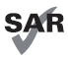
Tento výrobok spĺňa platné vnútroštátne a medzinárodné smernice týkajúce sa vystavenia RF (smernica SAR) pri normálnom používaní pri hlave, alebo pri nosení vo vzdialenosti 5 mm od tela. Smernica SAR obsahuje výraznú toleranciu na zaručenie bezpečnosti všetkých osôb bez ohľadu na ich vek a zdravotný stav.

Špecifická miera absorpcie (ICNIRP)
VAŠE MOBILNÉ ZARIADENIE SPĹŇA MEDZINÁRODNÉ SMERNICE TÝKAJÚCE SA VYSTAVENIA RÁDIOVÝM VLNÁM. Maximálne hodnoty SAR v rámci smernice ICNIRP pre váš model zariadenia sú uvedené nižšie:

Hlava SAR | GSM / WCDMA / LTE, Wi-Fi, Bluetooth | 1,432 W/kg
SAR pri nosení na tele | GSM / WCDMA / LTE, Wi-Fi, Bluetooth | 0,993 W/kg

Navrhnuté a vyrobené spoločnosťou Motorola Mobility LLC pre Lenovo
© Copyright Lenovo 2019. V1.0_20190528

Reduce | Reuse | Recycle
YT SSC8C55267
Vytlačené v Číne

